нМИНОБРНАУКИ РОССИИ

Федеральное государственное бюджетное образовательное учреждение высшего образования



НИЖЕГОРОДСКИЙ ГОСУДАРСТВЕННЫЙ ТЕХНИЧЕСКИЙ

УНИВЕРСИТЕТ им. Р.Е.АЛЕКСЕЕВА

Институт радиоэлектроники и информационных технологий

Кафедра информатики и систем управления

**«Реализация пошаговых блок-схем алгоритмов» по вариантам.**»

(наименование темы проекта или работы)

ПОЯСНИТЕЛЬНАЯ ЗАПИСКА

к курсовой работе

(курсовому проекту, ОТЧЕТ по лабораторной работе)

по дисциплине

__________________ ______Основы информатики______________________

(наименование дисциплины)

РУКОВОДИТЕЛЬ:

________________ _Степаненко М.А.___

(подпись) (фамилия, и.,о.)

СТУДЕНТ:

________________ ___Дудин Д.В.______

(подпись) (фамилия, и.,о.)

______________________

(шифр группы)

Работа защищена «___» ____________

**Лабораторная работа № 2**

**«Реализация пошаговых блок-схем алгоритмов» по вариантам.**»

**Вариант 7**

Задание на лабораторную работу:

Создать блок-схему и написать алгоритм по ней.

Цель работы:

Задана строка. Вычислить сумму всех цифр в строке.

Ход работы:

**Основной алгоритм:**

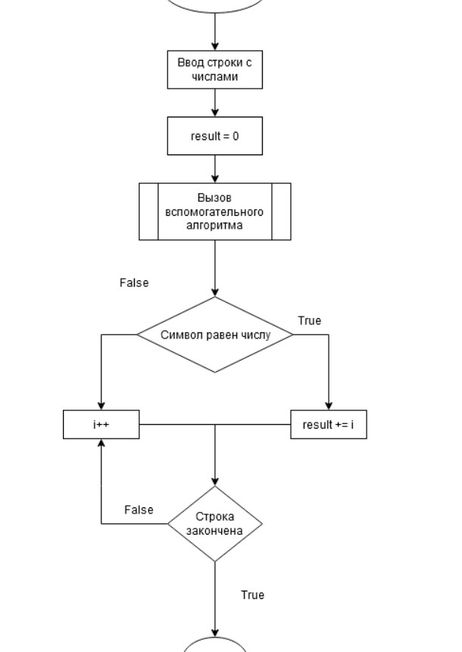

**Вспомогательный алгоритм:**

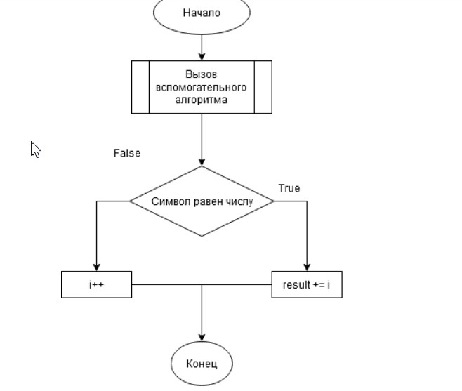

**Алгоритм:**

1. Вводим строку с числами (Пример: Привет12Данил78)
2. Обьявление переменной result в которая равна нулю. В дальнейшем переменная будет суммировать числа в строке
3. Цикл for по строке
4. a. Если символ равен числу то: result += символ
5. b. Если строка закончена то: завершить цикл for